Домашнее задание
Тема недели: «Игры, игрушки и забавы.»
Младшая группа, воспитатель: Косенкова Е.А.
23.07.18г.-27.07.18г.
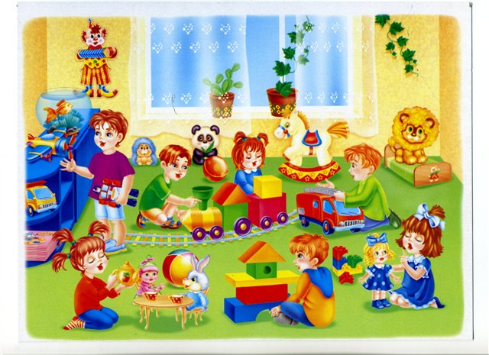

- Рекомендации родителям:

- Рассмотреть с ребенком несколько игрушек.
- Определить материал, из которого каждая из них сделана (деревянная, резиновая, пластмассовая, плюшевая, меховая).
- Отметить внешние признаки игрушки: форму (круглая, квадратная, овальная, прямоугольная), цвет, качество (мягкая, твердая, гладкая, шершавая).
- Провести с ребенком беседу о бережном отношении к игрушкам.

2. Упражнения на развитие речи:

- Дидактическая игра «Узнай игрушку по описанию»
- Взрослый рассказывает об игрушке, а ребенок ее называет.

- Дидактическая игра «Узнай свои игрушки на ощупь»
- Ребенку предлагается с закрытыми глазами ощупать любую игрушку и назвать ее.

- Составить описательный рассказ об игрушке по следующему плану:
1.Что это?
- Каков ее внешний вид (величина, цвет, форма)?
- Из какого материала сделана?
- Как с ней можно играть?

- Упражнение «Подбери признак»: Кукла (какая?) – красивая, новая, резиновая, любимая, ... ,
Мяч (какой?) - ....

- Упражнение «Назови ласково»: Мяч - мячик, кукла - ... ; мишка - ... ; матрешка - ... ; машина - ...

- Прочитать стихотворение «Игрушки» Агнии Барто для самых маленьких
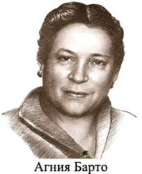

Стихи про игрушки принесли Агнии Барто известность и популярность. Они любимы детьми, потому что понятны, написаны простым языком, легкой формой восприятия, «детским» размером — хореем — это смена ударного и безударного слога.
Все стихи Агнии Барто из цикла «Игрушки» (1936 год) для малышей собраны на одной странице. Если вы желаете узнать что-то новое про любимые стихотворения Агнии Барто или посмотреть иллюстрации, то нажимайте на ссылки-заглавия стихотворений. На странице собраны иллюстрации талантливого художника — Сони Карамелькина

Лошадка
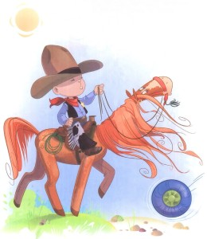 Я люблю свою лошадку,
Причешу ей шёрстку гладко,
Гребешком приглажу хвостик
И верхом поеду в гости.

Зайка
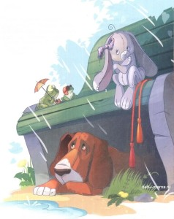 Зайку бросила хозяйка —
Под дождем остался зайка.
Со скамейки слезть не мог,
Весь до ниточки промок.

Мишка
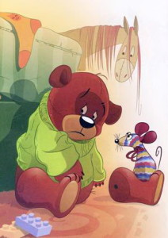
Уронили мишку на пол,
Оторвали мишке лапу.
Все равно его не брошу —
Потому что он хороший.

Кораблик
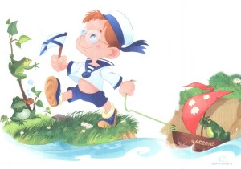 Матросская шапка,
Верёвка в руке,
Тяну я кораблик
По быстрой реке.
И скачут лягушки
За мной по пятам,
И просят меня:
— Прокати, капитан!

Бычок
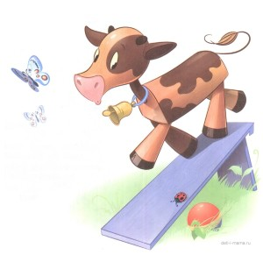 Идет бычок, качается,
Вздыхает на ходу:
— Ох, доска кончается,
Сейчас я упаду!

Мячик
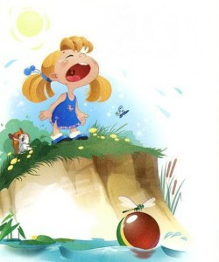
Наша Таня громко плачет:
Уронила в речку мячик.
— Тише, Танечка, не плачь:
Не утонет в речке мяч.

Грузовик
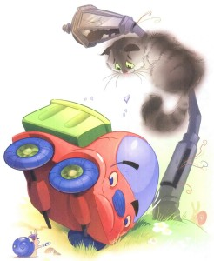
Нет, напрасно мы решили
Прокатить кота в машине:
Кот кататься не привык —
Опрокинул грузовик.

Слон
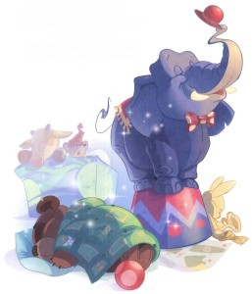
Спать пора! Уснул бычок,
Лег в коробку на бочок.
Сонный мишка лег в кровать,
Только слон не хочет спать.
Головой качает сон,
Он слонихе шлет поклон.

